COTIZACIÓN VIAJE A COVEÑAS 2 NOCHES / 3 DÍAS
09/04/2024
En el presente documento se realiza el desarrollo del viaje a Coveñas, anexando la información pertinente para el turista. El producto incluirá lo siguiente:
- Tiquetes aéreos Bogotá- Montería
  - Ida: horas de la mañana (5:00 a.m. o 10:45 a.m.)
  - Regreso: horas de la noche (8:50 p.m.)
- Traslado aeropuerto hotel, duración de aproximadamente de 1 hora y media (no incluye)}
- Llegada a hotel Playa Divina, con ubicación frente a la playa.
- 2 noches / 3 días de alojamiento,
- Alimentación completa, ingresan y salen con almuerzo.
- Tour en lancha por islas de San Bernardo, con tarde de playa en Tintipan, almuerzo incluido.
- Tour por el manglar la caimanera, paseo en canoa y visita a casa flotante.
- Seguro de viaje
- Día: disponible
- Costo por persona: $1.190.000
- NO INCLUYE: traslado aeropuerto/hotel/aeropuerto, traslado del hotel hasta el muelle de Tolú.
- Tarifa sujeta a cambios improvistos.
Itinerario
- DÍA 1: Llegada al hotel, disfrute de las playas, almuerzo, Check in/ entrega de habitaciones a las 3p.m., traslado a ciénaga la caimanera (motocarro) donde podrá disfrutar de paseo en canoa y visita la casa flotante, regreso al hotel, cena y alojamiento.
- DÍA 2: desayuno, traslado al muelle de Tolú (no incluido), tour en lacha por islas de San Bernardo donde podrás disfrutar de la vista panorámica de la isla más poblada del mundo el islote de santa cruz, Mucura y Punta faro, con tarde de la playa en Tintipan, con almuerzo incluido, regreso al hotel, cena y alojamiento.
- Día 3: desayuno, mañana libre para disfrutar las playas de Coveñas, compra de suvenirs, entrega de hotel, almuerzo, desplazamiento de Coveñas al aeropuerto de Montería (No incluido), llegada a Bogotá.
IMPORTANTE:
- En caso de no tomar el tour acuático del tour a islas de San Bernardo descontar 70.000 COP de la tarifa.
- Un taxi expreso de Montería al hotel tiene un costo de $180.000 teniendo en cuenta que la segunda opción es trasladarse desde el terminal de transporte de buses de Montería al terminal de transporte de Coveñas (tiempo de traslado aproximado es de 01:30 hr.)
- Servicio adicional en caso de que lo requiera traslado del hotel al muelle de Tolú tiene un costo de $10.000 COP.
- Noche más un día adicional el valor aumenta $180.000 COP sin ningún tipo de actividad.
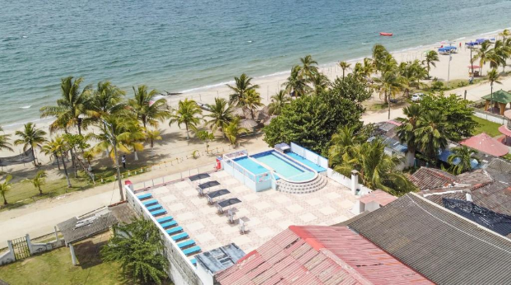
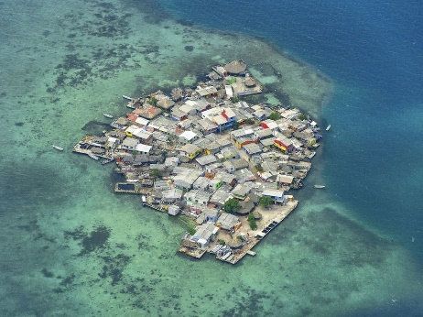
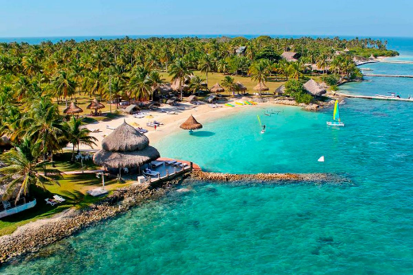

- TENER EN CUENTA: en caso de aceptar la cotización realizar el envío de la siguiente información: nombres completos, tipo de documento, número de identificación, fecha de nacimiento.

Información para transacción:

Luis Alberto Duarte Molina C.C. 79.538.678
Cuenta de ahorros Bancolombia | 38475725821
NEQUI / DAVIPLATA | 311 5815159

